1.Membuat Field Definition Table (FDT)

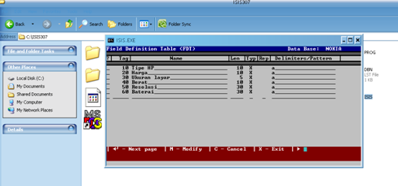

2.Membuat worksheet

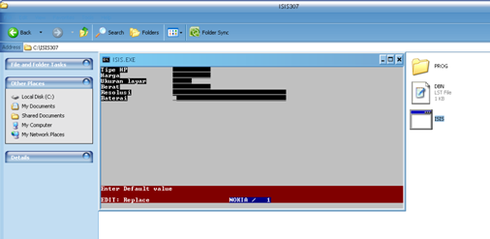

3.Mengentri Data

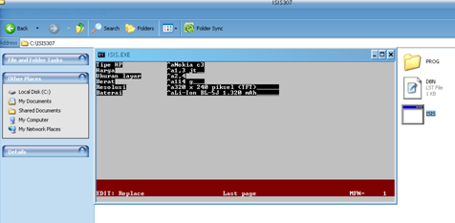

4.Format tampilan

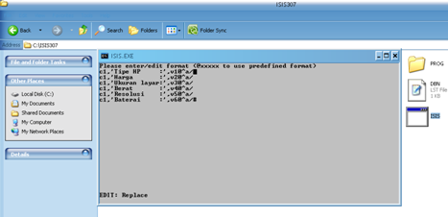

5.Record 1

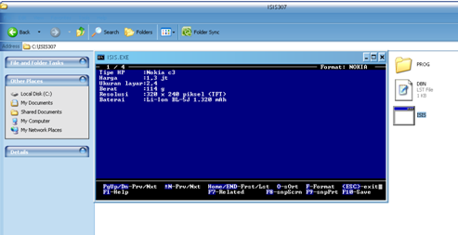

6.Record 2

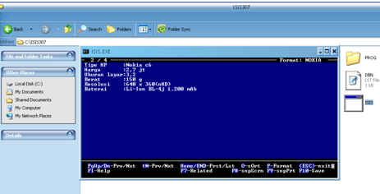

7.Record 3

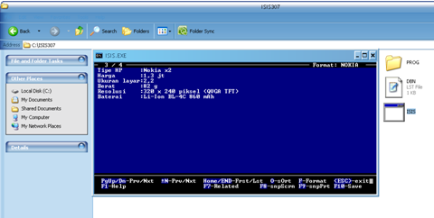

8.Record 4

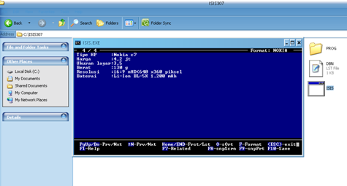

**PRAKTIK AUTOMASI PERPUSTAKAAN**

**MEMBUAT DATABASE**

**OLEH:**

**Nama : Maya Arbina Ginting**

**Nim : 092201011**



**DEPARTEMEN ILMU PERPUSTAKAAN DAN INFORMASI**

**FAKULTAS SASTRA**

**UNIVERSITAS SUMATERA UTARA**

**MEDAN**

**2011**